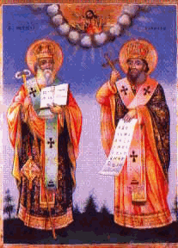
ОСНОВНО УЧИЛИЩЕ “СВ. СВ. КИРИЛ И МЕТОДИЙ”
6600 гр. Кърджали директор: 0361/ 6 53 97
гр. Кърджали, тел./факс: 0361/6 59 26, 0361/2 27 33
ул. “Ген. Чернозубов” № 19 web: www.svetii-kardjali.org ; e-mail ou_svetii_kj@abv.bg

УТВЪРЖДАВАМ: /п/
ДИРЕКТОР:
МАРИЯНА ПЕЕВА

ГРАФИК
ЗА ПРОВЕЖДАНЕ НА ИНОВАТИВНИ УРОЦИ
ПО РОДИНОЗНАНИЕ
В I ^{„Б“} КЛАС
УЧЕБНА 2022-2023 ГОДИНА

№ | Дата | Срок | Тема | Клас
1 |  | I  срок  II срок | Промени през есента | I ^{„Б“}
2 |  |  | Моят дневен режим | I ^{„Б“}
3 |  |  | Празници и обичаи | I ^{„Б“}
4 |  |  | Диви и домашни животни | I ^{„Б“}
5 |  |  | Сезони | I ^{„Б“}

Изготвил:
П. Митрева

